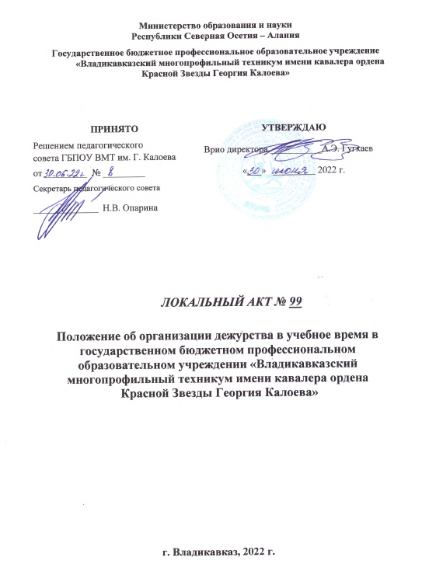
Министерство образования и науки
Республики Северная Осетия – Алания

Государственное бюджетное профессиональное образовательное учреждение
«Владикавказский многопрофильный техникум имени кавалера ордена
Красной Звезды Георгия Калоева»

ПРИНЯТО  Решением педагогического  совета ГБПОУ ВМТ им. Г. Калоева  от _________ № _________  Секретарь педагогического совета  _______________ Н.В. Опарина | УТВЕРЖДАЮ  Врио директора ___________А.Э. Гугкаев  «___» _________ 2022 г.

ЛОКАЛЬНЫЙ АКТ № 99

Положение об организации дежурства в учебное время в государственном бюджетном профессиональном образовательном учреждении «Владикавказский многопрофильный техникум имени кавалера ордена
Красной Звезды Георгия Калоева»

г. Владикавказ, 2022 г.
ПОЛОЖЕНИЕ
об организации дежурства в учебное время в государственном бюджетном профессиональном образовательном учреждении «Владикавказский многопрофильный техникум имени кавалера ордена Красной Звезды Георгия Калоева»

1. Общие положения
1.1. С целью воспитания у обучающихся ответственности и дисциплинированности, развития ученического самоуправления, обеспечения порядка, соблюдения санитарных норм, норм электробезопасности и пожаробезопасности в государственном бюджетном профессиональном образовательном учреждении «Владикавказский многопрофильный техникум имени кавалера ордена Красной Звезды Георгия Калоева» (далее – техникум) вводится обязательное ежедневное дежурство мастеров производственного обучения (классных руководителей), сотрудников, студентов и администрации техникума.
1.2. Дежурство является составной частью учебно-воспитательного процесса и инструментом привития студентам техникума навыков в выполнении правил внутреннего распорядка.
1.3. Дежурство по техникуму осуществляется согласно графикам дежурства студентов и дежурства сотрудников, составленным заместителем директора по воспитательной работе на полугодие и утверждённым директором техникума.
1.4. Ответственность за организацию дежурства возлагается на заместителя директора по воспитательной работе, дежурного администратора, дежурного мастера производственного обучения (классного руководителя).
2. Обязанности дежурных студентов
2.1. К дежурству привлекаются студенты 1-4 курсов техникума.
2.2. Дежурный мастер производственного обучения (классный руководитель) составляют график дежурства студентов на неделю, назначает ответственных, распределяет дежурных студентов по дням недели на входе техникума, коридорах, лестницах и территории.
2.3. Студенты в соответствии с графиком обеспечивают дежурство с 8.30 до 15.00 ежедневно.
2.4. Дежурные студенты: обеспечивают порядок на этажах учебных зданий; по необходимости выполняют хозяйственные работы и экстренную уборку помещений; несут ответственность за санитарное состояние и порядок на вверенных им постах; в течение дня обеспечивают чистоту и порядок в техникуме и на территории, не допускают правонарушающих действий со стороны студентов и других граждан.
2.5. Выполняют поручения дежурного мастера производственного обучения (классного руководителя) и дежурного администратора, связанные с организацией дежурства; обо всех нарушениях в день дежурства сообщают дежурному мастеру производственного обучения (классному руководителю).
3. Обязанности дежурного мастера производственного обучения
(классного руководителя)

3.1. Дежурный мастер производственного обучения (классный руководитель): назначается из числа педагогических работников техникума. Подчиняется непосредственно дежурному администратору; осуществляет дежурство в техникуме совместно с дежурным администратором согласно утвержденному графику ежедневно с 8.30 до 15.00; ежедневно осуществляет контроль опоздавших на 1 урок студентов и фиксирует в журнале опоздавших; проводит с дежурными студентами разъяснительную индивидуальную работу с целью предупреждения правонарушений и поддержания санитарно-гигиенического состояния учебного корпуса на должном уровне; во время перерыва следит за своевременной подачей звонков, за поддержанием порядка в учебном корпусе; контролирует соблюдение порядка в туалетах, у парадного входа в учебное заведение.
3.2. Основными направлениями деятельности дежурного мастера производственного обучения (классного руководителя) являются: контроль за соблюдением Правил внутреннего распорядка для обучающихся техникума; принятие конкретных оперативных мер по предупреждению несчастных случаев со студентами в течение учебного времени.
3.3. Дежурный мастер производственного обучения (классный руководитель) обязан: являться на дежурство за 30 минут до начала учебных занятий, находиться на контролируемом участке от звонка с урока до звонка на урок; иметь бейджик; принимать дежурство у предыдущего мастера производственного обучения (классного руководителя), проверяя исправность оборудования, имущества, целостность стекол в окнах, санитарное состояние в здание техникума; создавать условия, максимально исключающие возможность получения травм участниками образовательного процесса; предотвращать: шумные, неорганизованные игры, бег в коридорах, на лестницах; сидение на подоконниках, бросание предметов, применение физической силы, использование взрывоопасных и газовых веществ; останавливать нарушающих правила техники безопасности студентов, принять меры к предотвращению драк и ссор; совместно с другими педагогами следить за тем, чтобы студенты после звонка на урок не выбегали из кабинетов; осуществлять контроль за дежурством студентов в техникуме и на территории.
3.4. За неисполнение или ненадлежащее исполнение без уважительных причин обязанностей, установленных настоящим Положением, в том числе за неиспользование предоставленных прав, дежурный мастер несет ответственность в порядке, определенном трудовым законодательством.
3.5. За допущенные во время дежурства нарушения правил пожарной безопасности, охраны труда, санитарно-гигиенических правил при организации учебно-воспитательного процесса дежурный мастер производственного обучения (классный руководитель) привлекается к административной ответственности в порядке и в случаях, предусмотренных административным законодательством.
3.6. Дежурный мастер производственного обучения (классный руководитель) информирует дежурного администратора и соответствующие службы о всех чрезвычайных происшествиях в техникуме, связанных с жизнью и здоровьем студентов и сотрудников.
3.7. Дежурный мастер производственного обучения (классный руководитель) может быть поощрен за хорошую работу директором техникума.
4. Обязанности дежурного сотрудника
4.1. Сотрудник техникума назначается дежурным по рекреации, в которой расположен закреплённый за ним кабинет (лаборатория, мастерская), в соответствии с утверждённым графиком.
4.2. Дежурный сотрудник подчиняется непосредственно дежурному администратору.
4.3. Осуществляет дежурство по рекреации с 8.30 до 15.00 во время перерыва (перемены) между уроками.
4.4. Основными направлениями деятельности дежурного сотрудника являются: контроль за соблюдением Правил внутреннего распорядка для обучающихся техникума; принятие конкретных оперативных мер по предупреждению несчастных случаев со студентами в течение перерыва (перемены) между уроками.
4.5. Дежурный сотрудник обязан: находиться на контролируемом участке от звонка с урока до звонка на урок; принимать дежурство у предыдущего дежурного сотрудника, проверяя исправность оборудования, имущества, целостность стекол в окнах, санитарное состояние в рекреации; создавать условия, максимально исключающие возможность получения травм участниками образовательного процесса; предотвращать: шумные, неорганизованные игры, бег в коридорах, на лестницах; сидение на подоконниках, бросание предметов, применение физической силы, использование взрывоопасных и газовых веществ; останавливать нарушающих правила техники безопасности студентов, принять меры к предотвращению драк и ссор.
4.6. За допущенные во время дежурства нарушения правил пожарной безопасности, охраны труда, санитарно-гигиенических правил при организации учебно-воспитательного процесса дежурный сотрудник привлекается к административной ответственности в порядке и в случаях, предусмотренных административным законодательством.
4.7. Дежурный сотрудник информирует дежурного администратора и соответствующие службы о всех чрезвычайных происшествиях в техникуме, связанных с жизнью и здоровьем студентов и сотрудников.
5. Обязанности дежурного администратора
5.1. Дежурный администратор назначается из числа руководящих (административных) сотрудников техникума в соответствии с графиком дежурств по техникуму, утвержденному директором техникума.
5.2. В своей деятельности дежурный администратор руководствуется действующим законодательством, нормативными документами Министерства образования и науки Республики Северная Осетия-Алания, Уставом и локальными актами техникума и настоящим Положением.
5.3. Основные задачи и функции дежурного администратора: в течение дня осуществляет общую организацию дежурства сотрудников; осуществляет контроль за дежурством сотрудников и студентов на всех постах; принимает экстренные меры в случае нарушения правил поведения со стороны студентов, работников техникума, нарушения правил санитарного состояния и электро и пожаробезопасности; следит за экономным расходованием электроэнергии и соблюдением оптимального теплового режима в помещениях техникума; принимает меры по устранению из техникума посторонних лиц, мешающих проведению учебного процесса; приходит в техникум в 8.30 часов, проверяет готовность техникума к началу занятий; дежурный администратор обеспечивает порядок и сохранность имущества техникума в течение рабочего дня; обеспечивает должную дисциплину среди студентов; осуществляет контроль за дежурством по техникуму и пропускным режимом; обо всех нарушениях докладывает директору техникума; оперативно решает текущие вопросы, относящиеся к функционированию техникума в течение дня; осуществляет план оповещения при угрозе взрыва и (или) террористического акта; несет ответственность за порядок в техникуме до 17.00 часов; все замечания и предложения по дежурству заносит в отчет о дежурстве.
5.4. Права дежурного администратора: дежурный администратор имеет право запрещать студентам самостоятельно покидать помещения техникума во время учебного дня, а также в случае возникновения чрезвычайной ситуации или угрозы террористического акта; дежурный администратор не имеет права в течение всего дежурства покидать техникум без согласования с директором техникума.
5.5. Дежурный администратор несет ответственность: за ненадлежащее выполнение функций, возложенных на него настоящим Положением; несвоевременное выполнение планов оповещения в случае возникновения чрезвычайной ситуации или угрозы террористического акта; неправильностью и неполнотой использования предоставленных ему прав.
____________________________

